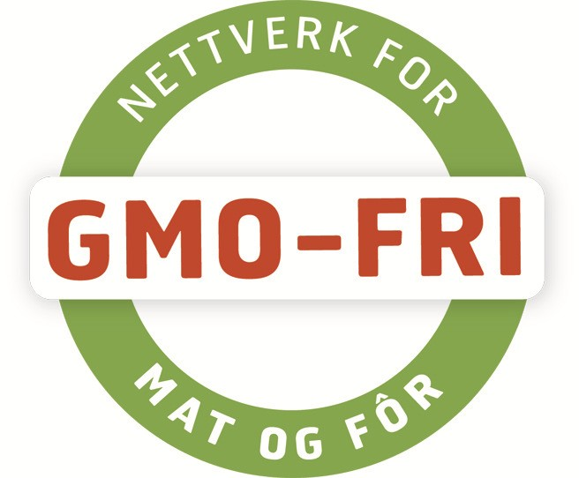

Pressemelding 05.04.16.
Miljødirektoratet anbefaler ja til helse- og miljøfarlig GMO
Uforståelig at Miljødirektoratet tillater bruk av en GMO som er skreddersydd til bruk av et sprøytemiddel som er forbudt i Norge og på veg til å fases ut i EU. Det sier daglig leder i Nettverk for GMO-fri mat, Aina Bartmann i en kommentar til at Miljødirektoratet i dag anbefaler ja til import av mais 1507 til prosessering, mat og fôr.
Miljødirektoratet har i dag anbefalt å si ja til import av den insekt- og sprøytemiddelresistente maisen 1507. Maisen er genmodifisert slik at den er resistent mot enkelte sommerfugllarver og genmodifisert til å tåle ekstra store mengder glufosinat-ammonium. Dette er et sprøytemiddel som er så helse- og miljøfarlig at det ble forbudt i Norge i 2008 og skal fases ut i EU i løpet av 2017.

All mat må dyrkes et sted
Vi kan ikke forstå at Miljødirektoratet kan hevde at dagens kunnskap ikke gir grunnlag for forbud mot import. Alle forstår jo at dersom vi skal importere maisen 1507, så må den nødvendigvis dyrkes ett sted. Etter vår vurdering kan ikke anbefalingen være i tråd med den norske genteknologiloven. Det er på sin plass å spørre om Miljødirektoratet har glemt sine egne krav til bærekraftvurderinger. I Miljødirektoratets rapport fra 2013 står det på side 9 at ved import av GMO gjelder spørsmålene dyrkingsforhold og økologi i dyrkingslandet.

Regjeringen må si nei
Regjeringen har siste ordet i denne saken. Vi ber regjeringen følge den norske genteknologiloven og si nei til import av GMOer som kan ødelegge folks helse og miljø andre steder i verden.

For spørsmål/intervju kontakt:
-Aina Bartmann, daglig leder i Nettverk for GMO-fri mat og fór
Mobil 913 50 074

